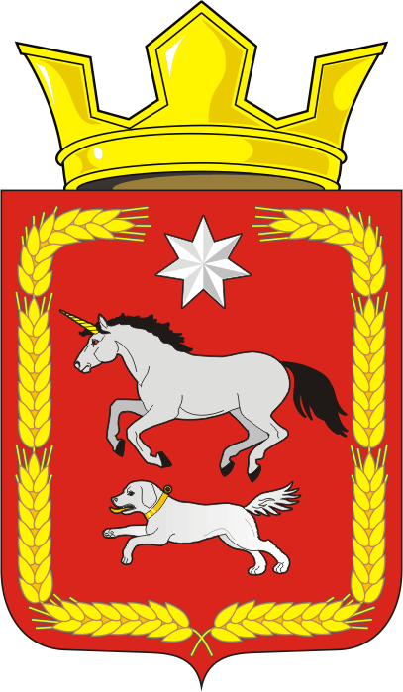

АДМИНИСТРАЦИЯ КАИРОВСКОГО СЕЛЬСОВЕТА
САРАКТАШСКОГО РАЙОНА ОРЕНБУРГСКОЙ ОБЛАСТИ

П О С Т А Н О В Л Е Н И Е
____________________________________________________________________

01.02.2018 с. Каировка № 08-п

О внесении изменений и дополнений в постановление администрации МО Каировский сельсовет от 01.04.2016 № 39-п

В соответствии с Федеральным законом от 25 декабря 2008г. N 273-ФЗ "О противодействии коррупции", Указом Президента Российской Федерации от 19 сентября 2017 года № 431 «О внесении изменений в некоторые акты Президента Российской Федерации в целях усиления контроля за соблюдением законодательства о противодействии коррупции»
1. Внести в постановление администрации МО Каировский сельсовет от 01.04.2016 № 39-п «Об утверждении Положения о комиссии по соблюдению требований к служебному поведению муниципальных служащих и урегулированию конфликта интересов в муниципальном образовании Каировский сельсовет Саракташского района Оренбургской области» (далее – постановление), следующие изменения и дополнения:
1.1. приложение 1 к постановлению дополнить пунктом 17.6. следующего содержания:
« 17.6. Мотивированные заключения, предусмотренные пунктами 17.1, 17.3. и 17.4. настоящего Положения, должны содержать:
а) информацию, изложенную в обращениях или уведомлениях, указанных в абзацах втором и пятом подпункта "б" и подпункте "д" пункта 16 настоящего Положения;
б) информацию, полученную от государственных органов, органов местного самоуправления и заинтересованных организаций на основании запросов;
в) мотивированный вывод по результатам предварительного рассмотрения обращений и уведомлений, указанных в абзацах втором и пятом подпункта "б" и подпункте "д" пункта 16 настоящего Положения, а также рекомендации для принятия одного из решений в соответствии с пунктами 24, 25.3, 26.1 настоящего Положения или иного решения.».

2. Настоящее постановление вступает в силу после его официального опубликования путем размещения на официальном сайте администрации МО Каировский сельсовет.
3. Контроль за исполнением настоящего постановления возложить на главу администрации – О.М.Кажаева.

Глава О.М.Кажаев

Разослано: | финотделу, прокурору района.

